|  |  |  |  |  |  |  |  |  |  |  |
| --- | --- | --- | --- | --- | --- | --- | --- | --- | --- | --- |
| **Subject:** 膠囊內視鏡 Insighteyes色彩校正作業指導書 | | | | **Doc. No:** W-07-05-XX | | | | | **Rev : A** | |
| **Total Pages： 8** | |
| **Page 1 of 8** | |
| **Description:**   1. 目的 2. 範圍 3. 權責 4. 定義 5. 作業內容 6. 相關文件 7. 使用表單 8. 附件 | | | | | | | | | | |
| **Reason For Change:**     |  |  |  | | --- | --- | --- | | 版次 | 制/修日期 | 內 容 摘 要 | | A | 2019.08.06 | 新制定 | |  |  |  | |  |  |  | | | | | | | | | | | |
|  | | | | | | | | | | |
| **Approved By/** | **Reviewed By/** | | | | | | | | | **Prepared By/** |
|  | □**M100** | □**M200** | □**M210** | | □**M220** | □M230 | □**M300** | ■**M310** | |  |
|  |  |  |  | |  |  |  |  | |  |
|  | ■**M320** | ■**M330** | ▓**M500** | | □**M510** | ▓**M520** | □M530 | □**M550** | |  |
|  |  |  |  | |  |  |  |  | |  |
|  | ▓**M560** | □**M800** | □**M810** | | □**M820** | □M830 | □M850 | □**M860** | |  |
|  |  |  |  | |  |  |  |  | |  |

1.目的:

* 1. 確保新人對SOP的標準動作有正確一致的觀念。
  2. 讓新的操作者能即早上手於其擔任的工作適應。
  3. 確保”膠囊內視鏡主機相關系統”的生產製造與後續銷售可被追蹤。

2. 範圍:適用於製造相關作業人員及管理單位。

3. 權責:製造部 / 品保部。

4. 軟體名稱與版本

|  |  |
| --- | --- |
| 名稱與圖示 | 版本 |
| Image018bbb.jpgimsLink | A02 |

5. 作業內容：

|  |
| --- |
| 膠囊內視鏡序號燒錄標準步驟 |
| 1.打開燒錄用的軟體 |
| 1Image023.jpgImage018bbb.jpg  黃色邊框  進入燒錄用的軟體(如下圖所示)，尚未連線至膠囊時邊框為黃色  雙擊桌面上的imsLink圖示 |
| 2.連線至膠囊內視鏡Insighteyes |
| 1Image023.jpg2Image027.jpg  第一步.選擇適當的COM  第二步.點選**Connect**  邊框轉為灰色  出現右側的文字、圖示  膠囊內視鏡Insighteyes成功連結後，顯示如下畫面 |

|  |  |  |  |  |  |  |  |  |  |  |
| --- | --- | --- | --- | --- | --- | --- | --- | --- | --- | --- |
| |  | | --- | | 3.切換至燒錄的頁面  點選**Camera**，切換至燒錄用的頁面 | | 3Image000.jpg | | 4.使用條碼機掃瞄膠囊內視鏡Insighteyes上的條碼 | | 使用條碼機掃瞄    膠囊內視鏡Insighteyes上的條碼 | | 5.使用條碼機掃瞄透明泡殼上的條碼 | | 使用條碼機掃瞄  透明泡殼上的條碼    4Image005.jpg完成膠囊內視鏡與透明泡殼的掃描後，畫面如下所示  出現燒錄用的條碼  出現序號 | | 6.掃描燒錄用的條碼，開始燒錄 | | 掃描燒錄用的條碼，執行燒錄作業 | | 7.燒錄完成 | | 燒錄完成後，出現驗證完成的圖示  6Image018.jpg | |

6. 相關文件:

N/A

7. 使用表單:

7-1 生產日報表

7-2 FQC生產檢驗表

* 1. 附件:

受測物圖示

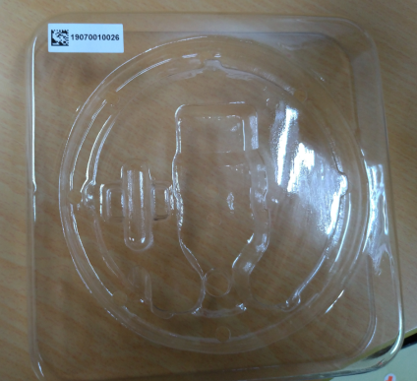 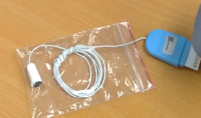

膠囊內視鏡Insighteyes

透明泡殼

9.流程圖

依程序進行燒錄

確認燒錄完成

完成

備料